

Miércoles, 09 de septiembre 2020

Lee el siguiente poema en voz alta.

Remolino de papel

Remolino de papel,

gira, gira, gira sin volver.

De colores verde y gris,

gira, gira, gira, gira así.

Por los campos y la ciudad

tus colores alegres van;

por las calles y ventanas

vas girando al compás.

Remolino de papel,

gira, gira, gira sin volver.

De colores verde y gris,

gira, gira, gira, gira así.

Y los niños van cantando

gira, gira, gira, gira así,

gira, gira, gira, gira más,

gira, gira, gira, gira más.

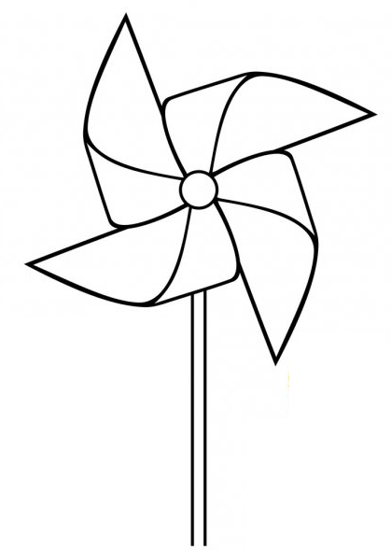



Miércoles, 09 de septiembre 2020

Responde según lo leído.

1. ¿Por qué lugares va el remolino de papel?

_________________________________________________________

_________________________________________________________

_________________________________________________________

2. ¿Cómo crees que se sienten los niños del poema al jugar con el remolino?

_________________________________________________________

_________________________________________________________

_________________________________________________________

3. Marca con una **X** las dos formas en que gira el remolino en el poema.

Dando pocas vueltas.

Dando muchas vueltas.

Dando vueltas lentas.

Dando vueltas rápidas.



Miércoles, 09 de septiembre 2020

6. Pinta el círculo de la imagen que muestra la forma del poema.

7. Además del remolino, ¿qué otro juguete tradicional conoces?

_________________________________________________________

_________________________________________________________

_________________________________________________________

¿Por qué es importante mantener los juegos tradicionales?

_________________________________________________________

_________________________________________________________

_________________________________________________________

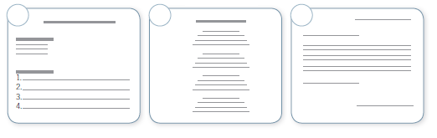



Miércoles, 09 de septiembre 2020

**Remolino de papel**

Materiales

Un cuadrado de papel lustre o cartulina de colores.

Un palito de maqueta u otro que lo reemplace.

Un chinche

Pegamento, tijeras y regla.

Procedimiento:

1. Dibuja líneas diagonales en el cuadrado de papel.

Luego, recortamos por las líneas diagonales, aproximadamente 2 centímetros antes de llegar al centro.

2. Para el armado, colocamos un poco de pegamento en el centro de la cartulina, y vamos doblando las puntas para darle forma al remolino.

3. Fijamos las puntas del remolino con un chinche en el centro y lo fijamos la vara de madera.

